МІНІСТЕРСТВО ОСВІТИ І НАУКИ УКРАЇНИ
Західноукраїнський національний університет
Кафедра комп'ютерних наук
Лабораторна робота №2
Виконав:
Перевірив:
Тернопіль 2022 рік
Завдання:
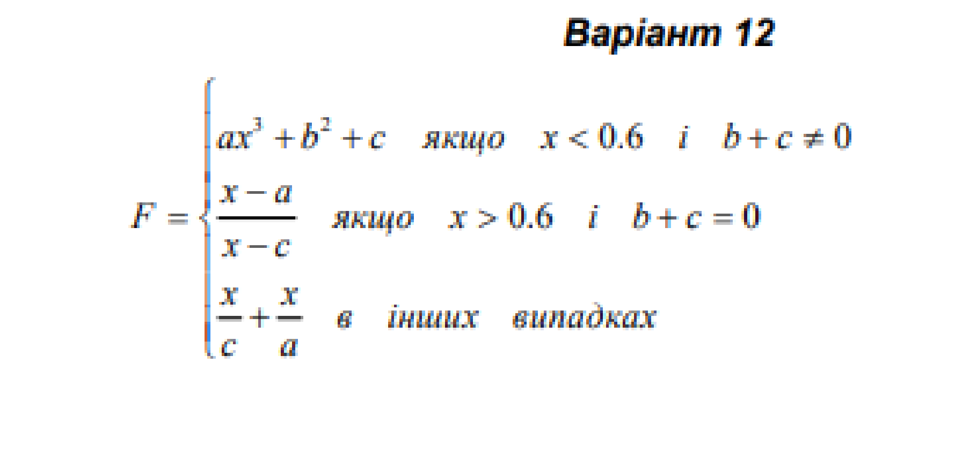
Додаткова умова. Функції F повинна приймати дійсне значення, якщо вираз (Ац ЧИ Вц) І Сц не дорівнює нулю, і ціле значення в протилежному випадку. Через Ац, Вц і Сц позначені цілі частини значень a, b, c, операціії І і ЧИ-порозрядні.
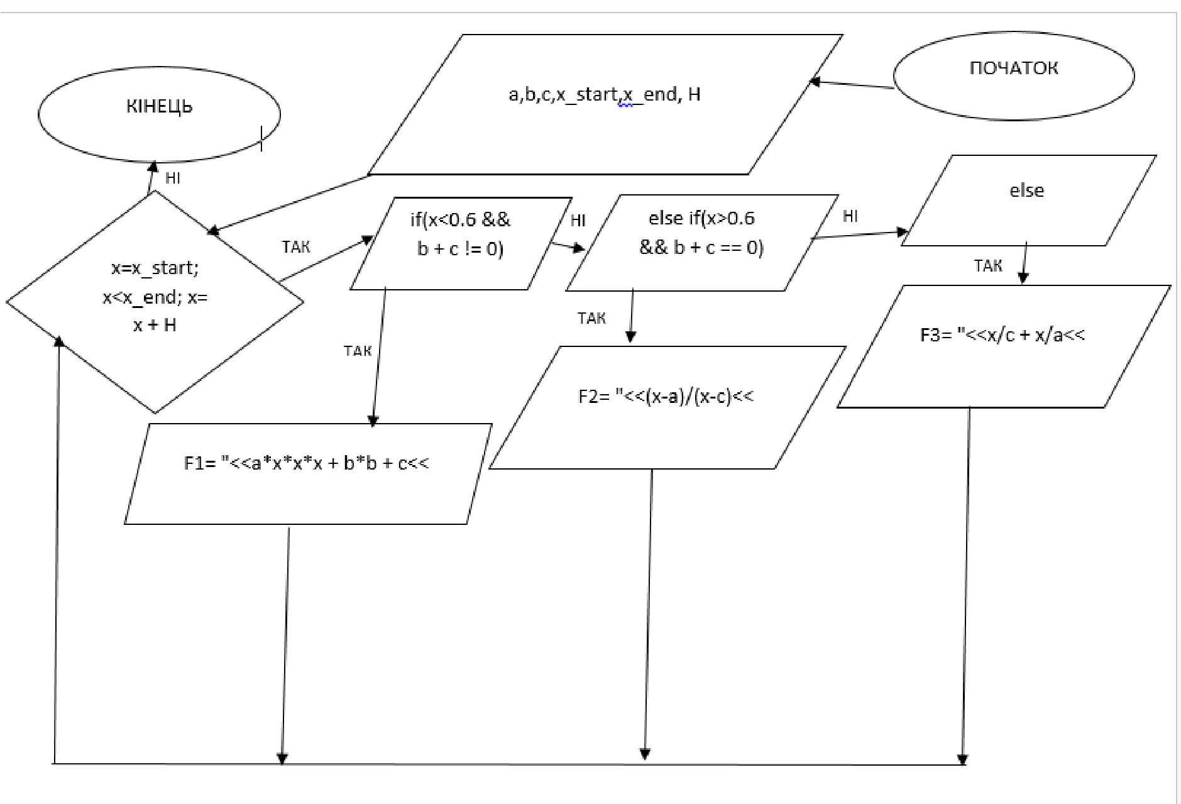
Код:
#include <iostream>
using namespace std;

int main()
{
float a, b, c, x_start, x_end, H, x;
cin >> a >> b >> c >> x_start >> x_end >> H;
for (x = x_start; x < x_end; x = x + H)
if (x < 0, 6 && b + c != 0)
cout << "x=" << x << "F1=" << a * x * x * x + b * b + c << endl;
else if (x > 0, 6 && b + c == 0)
cout << "x=" << x << endl << "F2=" << (x - a) / (x - c) << endl;
else
cout << "x=" << x << endl << "F3=" << x / c + x / a << endl;
}

2 варіант Код:
#include <iostream>

using namespace std;

float a, b, c, x_start, x_end, H, x; {

float F1(float a, float b, float c) {
return (a * x * x * x + b * b + c);
}
float F2(float a, float c) {
return (x - a) / (x - c);
}
float F3(float a, float c) {
return x / c + x / a;
}
int main() {
cin >> a >> b >> c >> x_start >> x_end >> H;
for (x = x_start; x < x_end; x = x + H);
if (x < 0.6 && b + c != 0)
cout << "x=" << x << "F1=" << F1(a, b, c);
else if (x > 0.6 && b + c == 0)
cout << "x=" << x << "F2=" << F2(a, c);
else
cout << "x=" << x << "F3=" << F3(a, c);

}
}
Контрольні приклади:

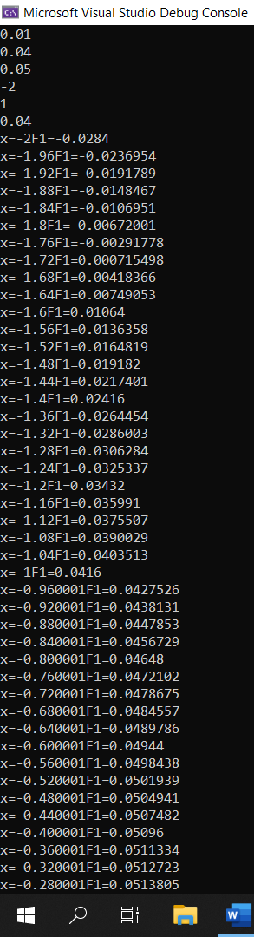
Рисунок 1 – контрольний приклад №1
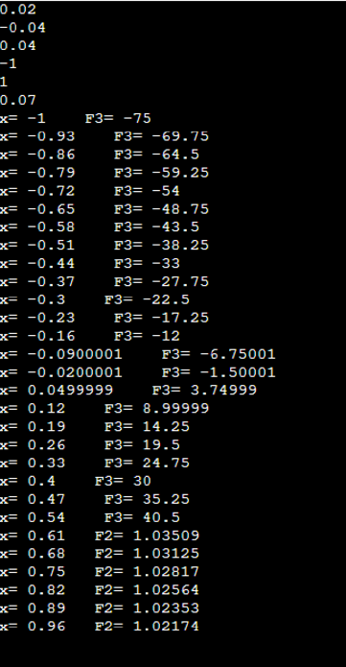
Рисунок 2 – контрольний приклад №2

Висновок: В даній лабараторні роботі я навчився складати програми циклічних обчислювальних процесів, програми з використанням розгалуження та функцій користувача.

